|  |  |  |  |  |  |  |  |
| --- | --- | --- | --- | --- | --- | --- | --- |
| Información sobre el producto | | | | | | | |
| **S/N** |  | | **Sonda S/N** |  | **Man. /Dist.** | |  |
| **Dirección** | |  | | **Nombre cliente** | |  | |

|  |  |  |  |  |  |
| --- | --- | --- | --- | --- | --- |
| 🞏 **Calibración** 🞏 **Reparación**  🞏 **Alta SW**  🞏 **Alta HW** 🞏 **Mantenimiento** 🞏 **Otros** | | | **Referencia servicio** | | SR/HG/13 |
| **Ubicación del servicio** | 🞏 Echosens 🞏 In situ : | | | | |
| **Fecha del servicio** |  | **Horas trabajadas** | |  | |

|  |
| --- |
| Descripción del problema |
|  |

|  |
| --- |
| Acciones efectuadas |
|  |

|  |  |  |  |  |
| --- | --- | --- | --- | --- |
| Piezas | | | | |
| **Fecha** | **Parte sustituida/a sustituir** | **Antiguo S/N** | **Nuevo S/N** | **Visa** |
|  |  |  |  |  |
|  |  |  |  |  |
|  |  |  |  |  |
|  |  |  |  |  |

|  |  |
| --- | --- |
| Resultados | |
| **Problema arreglado** | 🞏 **NO**  🞏  **SI** |
| **Si no, razones** |  |

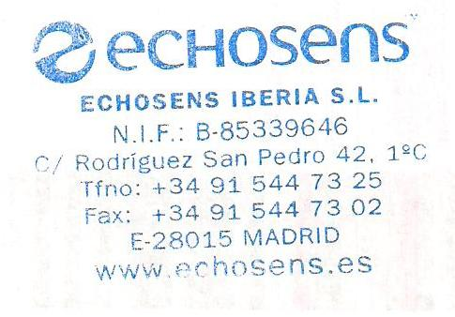**Tecnico**: **Cliente:**

Nombre: Higinio Gonzalez Nombre: